

АҚМОЛА ОБЛЫСТЫҚ МӘСЛИХАТЫНЫҢ АГРАРЛЫҚ СЕКТОРДЫ ДАМЫТУ ЖӨНІНДЕГІ ЖҰМЫСЫ ТАЛҚЫЛАНДЫ

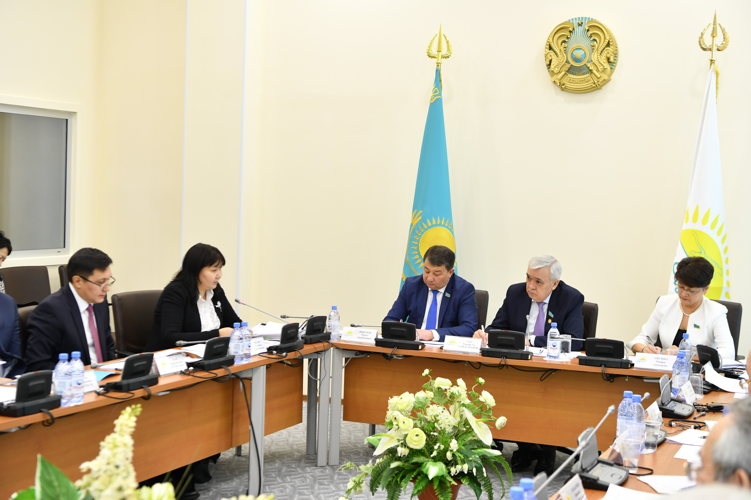

2017 жылдың 23 ақпанында Қазақстан Республикасы Парламенті Мәжілісіндегі «Нұр Отан» партиясының Фракциялар жанындағы Өңірлік саясат және мәслихаттармен жұмыс жөніндегі кеңесінің (бұдан әрі - Кеңес) «Қазақстан Республикасының Президенті Н.Ә. Назарбаевтың «Қазақстанның үшінші жаңғыруы: жаһандық бәсекеге қабілеттілік» Жолдауына сәйкес Ақмола облыстық мәслихатының аграрлық секторды дамыту жөніндегі жұмысы туралы» деген тақырыпта отырыс өтті.
Кеңестің отырысында «Нұр Отан» партиясы фракциясының басшылары, Қазақстан Республикасы Парламенті Мәжілісінің депутаттары, Қазақстан Республикасы Ауылшаруашылығы министрлігінің өкілдері, жергілікті атқарушы және өкілетті органдардың өкілдері қатысты.
Кеңестің отырысында Ауылшаруашылығы министрлігінің және жергілікті өкілетті органдары өкілдерінің баяндамалары тыңдалды.
Мемлекет басшысы Жолдауда аграрлық сектор экономиканың жаңа драйверіне айналуы тиіс екенін атап өтті.
Бүгінгі күні Қазақстанның әлемдік азық-түлік нарықтарында, оның ішінде, ең алдымен, экологиялық тұрғыдан таза өнім түрлері бойынша өз орнын иемденуіне барлық мүмкіндігі бар. Алға қойылған міндеттерге қол жеткізу үшін 14 ақпанда Мемлекет басшысының тапсырмасы бойынша агроөнеркәсіптік кешенді дамытудың жаңа мемлекеттік бағдарламасы әзірленді. Оның негізгі басымдықтары ішкі нарықты отандық өнімдермен молықтыру және олардың экспорттық әлеуетін дамыту, ауыл шаруашылығы кооперациясына ұсақ және орта шаруашылықтарды барынша тарту, су ресурстарын тиімді пайдалану және сауда-логистикалық инфрақұрылымды дамыту болмақ.
Мемлекет басшысы алға қойған міндеттерді іске асыру үшін мынадай шаралар қабылданатын болады:
Бірінші міндет– субсидиялау қағидаттарын қайта қарау.
11 тиімсіз субсидия түрі алып тасталып, 35 субсидия түрінің нормативтеріне өзгерістер енгізілуде.
Нәтижесінде, сол бюджет көлемі арқылы өндірушілердің, оның ішінде, ең алдымен, ұсақ шаруашылықтар мен кооперативтердің мемлекеттік қолдау шараларымен қамтылуы 7,5 есеге (67 мыңнан 500 мыңға дейін) ұлғаяды.
Бұл ретте, жаңа тетіктер түпкілікті нәтижеге, яғни, түсімділікке, салмақ өсіміне және қайта өңдеуші қуаттылықтардың жүктелуіне бағытталған.
Екінші міндет– үй шаруашылықтары мен ұсақ шаруашылықтарды кооперативтерге біріктіру
және Үшінші міндет – өнімді қажетті инфрақұрылыммен қайта өңдеуді ұлғайту
Мемлекет басшысының тапсырмасы бойынша аталған жобаны іске асыру өткен жылы басталып кетті. 15 мың жеке қосалқы шаруашылықты қамтыған 157 кооператив құрылды.
Олардың базасында жүзден астам сүт қабылдау пункті мен жеті мыңнан астам отбасылық бордақылау алаңы ұйымдастырылды.
Ағымдағы жылы құрылатын кооперативтер саны екі есе артады. Жалпы алғанда, алдағы бес жылда кооперативтер көрсететін қызметтермен жарты миллион жеке қосалқы шаруашылық пен ұсақ шаруашылық қамтылатын болады.
Кооперативтер өнімді дайындау, сақтау және тасымалдау жөніндегі және одан бөлек, ветеринария, азық өндіру, агрохимия және өз мүшелеріне кредит беру жөніндегі қызметтерді көрсететін болады. Жалпы алғанда, кооперативтер ауылдың әрі қарай дамуының негізі болуы тиіс.
Төртінші міндет– еңбек өнімділігін арттыру және өндірістік шығындарды азайту.
Өткен жылдың соңында арнайы Агротехнологияларды трансферттеу орталығы құрылды, онда шет тілдерін білетін мамандар жұмысқа алынуда. Тиімді әлемдік технологияларды іздеу және оларды көбейту жұмыстары жүргізілуде.
Ауыл шаруашылығы техникасын жаңартуда отандық және қымбат емес шетелдік техниканы сатып алу қағидаты қолданылатын болады. Бұрын қаражаттың 70%-ы қымбат импорттық техниканы сатып алуға бағытталатын.
Бұл ретте лизингтік бағдарламалар отандық өндірісті локализациялауды арттыруға, ал бюджеттік бағдарламалар тиімді агротехнологияларды қолдануға бағдарланатын болады.
Бесінші міндет – жер пайдалану тиімділігін арттыру және суарылатын жерлер алаңын арттыру.
Біз 600 мың гектар суарылатын жерді айналымға тарту шараларын іске асыруға кірістік. Бұл суарылатын жерлер алаңын 2 млн. гектарға дейін және ауыл шаруашылығы өнімін өндіруді 500 млрд. теңгеге арттыруға мүмкіндік береді.
Мемлекеттік бағдарламада өсімдік шаруашылығындағы субсидиялау механизмін қайта қарау, элиталық тұқымдарды пайдалануды арттыру және агрохимияны кеңінен қолдау көзделуде (тұқымдар бойынша3,5%-дан 6%-ға дейін, тыңайтқыштар бойынша 130 мың тоннадан 376,2 мың тоннаға дейін).
Өндірісте сұранысқа ие аграрлық ғылымға инвестицияларды ұлғайту жөніндегі міндетке қатысты
Ғылыми зерттеулерді қаржыландыру аграрлық құралымдардың сұранымдарына байланыстырылатын болады. Бұл ретте бизнес тарапынан қоса қаржыландырудың болуы бюджеттік қаржыландырудың міндетті шарты болып табылады.
Алматы қаласындағы Ұлттық аграрлық университет пен Астанадағы Агротехникалық университет базасында екі аграрлық орталық құру жөніндегі жұмыс басталды (аграрлық орталықтарға қаражат қажеттілігі – 8,2 млрд. теңге, 23 ғылыми-зерттеу институты – 1220 ғылыми кадр, 4 тәжірибе-өндірістік шаруашылық).
2021 жылға қарай азық-түлік өнімдерінің экспортын 40%-ға арттыру жөніндегі міндетті шешу үшін әр жыл бөлінісінде нақты индикаторлар айқындалған (астық 649-дан 715 млн долларға дейін, ұн 344-тен414 млн долларға дейін, майлы тұқымдар111-ден 383 млн долларға дейін, өсімдік майы40-тан 340 млн долларға дейін, сиыр еті16-дан 193 млн долларға дейін, қой еті0,3-ден 30 млн долларға дейін). Ағымдағы жылы 10%-ға арттыру күтілуде (ұн 344-тен 399 млн долларға дейін, майлы тұқымдар111-ден 175 млн долларға дейін, өсімдік майы 39,5–тен 118 млн долларға дейін, сиыр еті 16-дан 55 млн долларға дейін.).
Ресей, Қытай және Иран нарықтары бойынша арнайы жол карталары қабылданып, Үндістан және Парсы шығанағы елдері бойынша әзірлену үстінде. Бұл ретте, регламенттер мен стандарттарды үндестіруге баса назар аударылады.
Президенттің тапсырмасына сәйкес экспорттық саясаттың басымдығы экологиялық таза өнім болып табылады. Енді ұлттық сертификаттау және бақылау жүйесін құру, органикалық өнім өндіруді ынталандыру жөнінде жұмыстар жүргізілетін болады.
Талқылау қорытындылары бойынша отырысқа қатысушыларымен бірге Кеңестің ұсыныстары әзірленеді.

